# 2.1 Алгоритм работы программного комплекса полунатурного моделирования

Программный комплекс разработан с использованием открытого исходного кода языка программирования Python 3.9 и библиотек numpy 1.23.5, Pillow 9.3.0, PyQt5 5.15.7, scipy 1.9.3.

Интерфейс ПК для взаимодействия с пользователем приведен на рисунке 2.1.

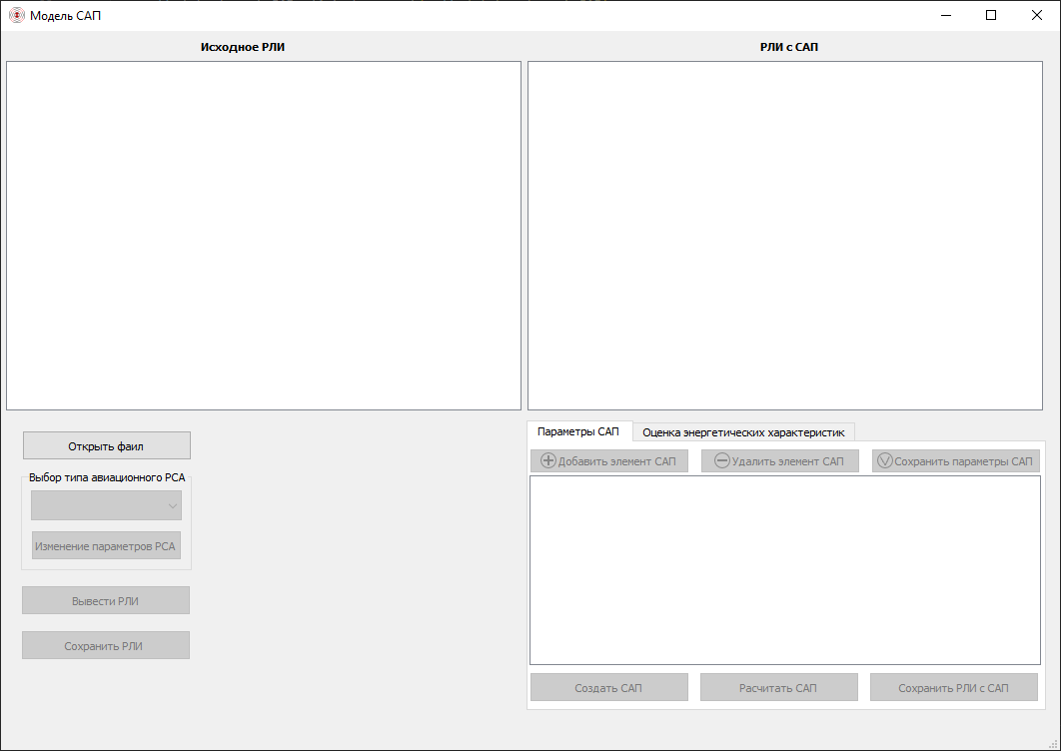

Рисунок 2.1 – Пользовательский интерфейс ПК полунатурного моделирования

Алгоритм работы ПК в общем виде представлен на рисунке 2.2.



Рисунок 2.2 – Общий вид алгоритма работы ПК полунатурного моделирования

В блоке 1 производится выбор исходного файла для обработки (рисунок 2.3). В качестве исходного файла может выступать или радиолокационная голограмма (расширение *.rgg) или уже обработанное радиолокационное изображение (расширение *.prj).

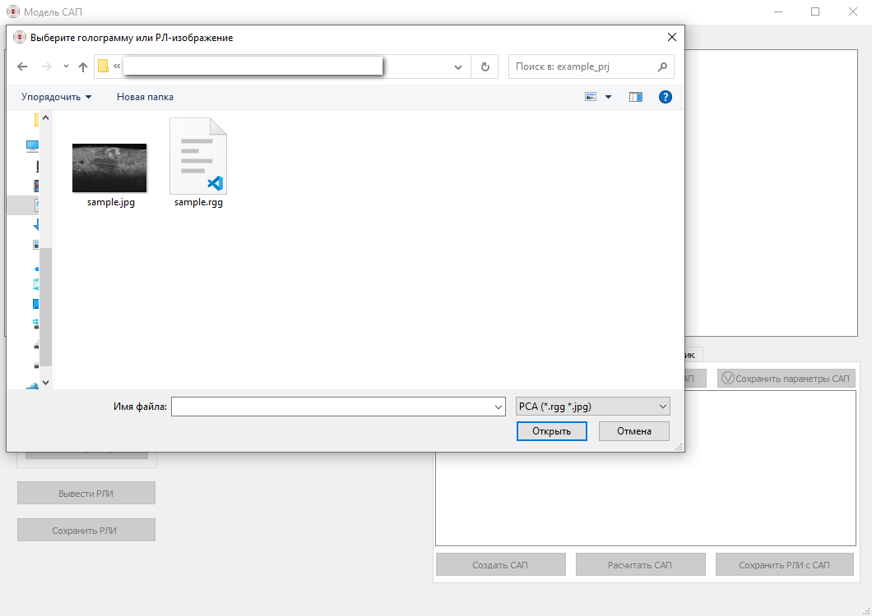

Рисунок 2.3 – Выбор файла для обработки

В блоке 2 производиться проверка расширения выбранного файла. Если выбран файл с расширением *.prj производится поиск радиолокационного изображения, голограммы и параметров, при которых она была зарегистрирована в директории его расположения (блок 3). При условии (блок 4) наличия файлов производится вывод изображения (рисунок 2.4).

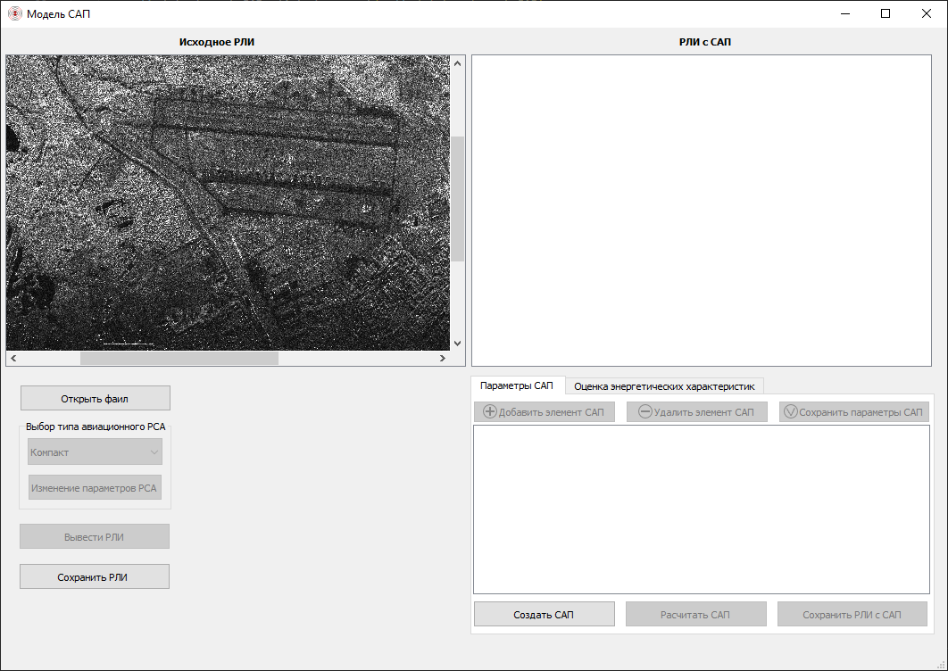

Рисунок 2.4 – Открытие изображения

Если файлы не найдены предлагается указать расположение радиолокационной голограммы (блок 5) и создать директорию проекта.

Если выбран файл с расширением *.rgg, то автоматически создается директория проекта и активируется функция выбора типа РСА (блок 7). Хранение данных о типах авиационных РСА и их параметров организовано с использованием текстового формата обмена данными JSON. Структура данных хранится в виде:

{

"Тип авиационных РСА": [Параметры РСА]

}.

Также в модели предусмотрена возможность подключения к реляционным базам данных типа PosgressSQL и MySQL.

Для удобства пользователя в модель добавлена функция по редактированию типов РСА, которая позволяет добавлять, изменять и удалять РСА и их параметры (рисунок 2.5)

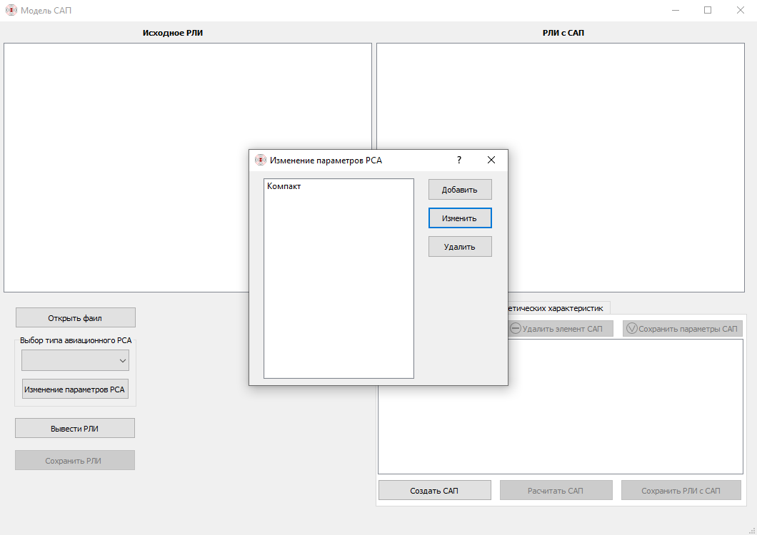

Рисунок 2.5 – Функция по редактированию параметров РСА

После выбора типа РСА и нажатия кнопки «Вывести РЛИ» производится свертка голограммы по дальности и свертка голограммы по азимуту (блок 9), а также сохранение полученного изображения и параметров РСА в директорию проекта (блок 18).

Далее производится вывод полученного изображения (блок 10) (рисунок 2.6).

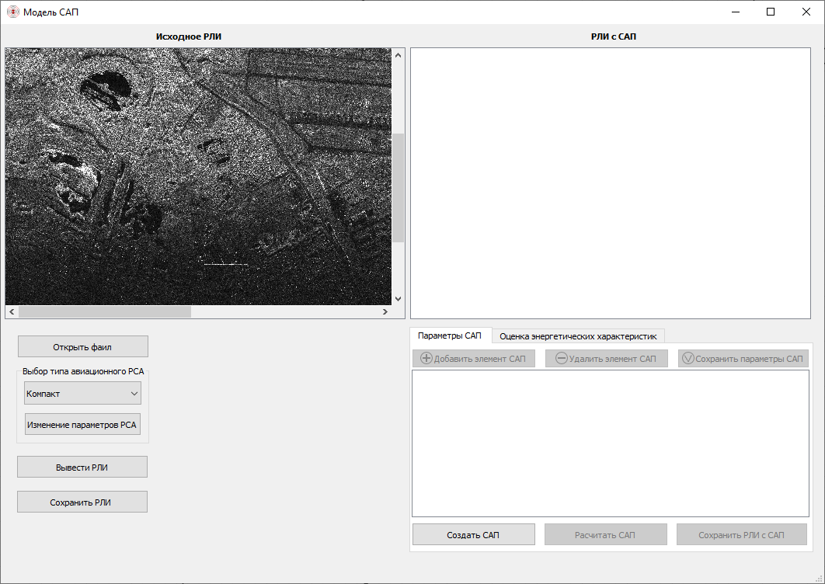

Рисунок 2.6 – Вывод радиолокационного изображения

При нажатии кнопки «Создать САП» выполняется функция (блоке 11) создания модели станции активных помех рисунок 2.7.

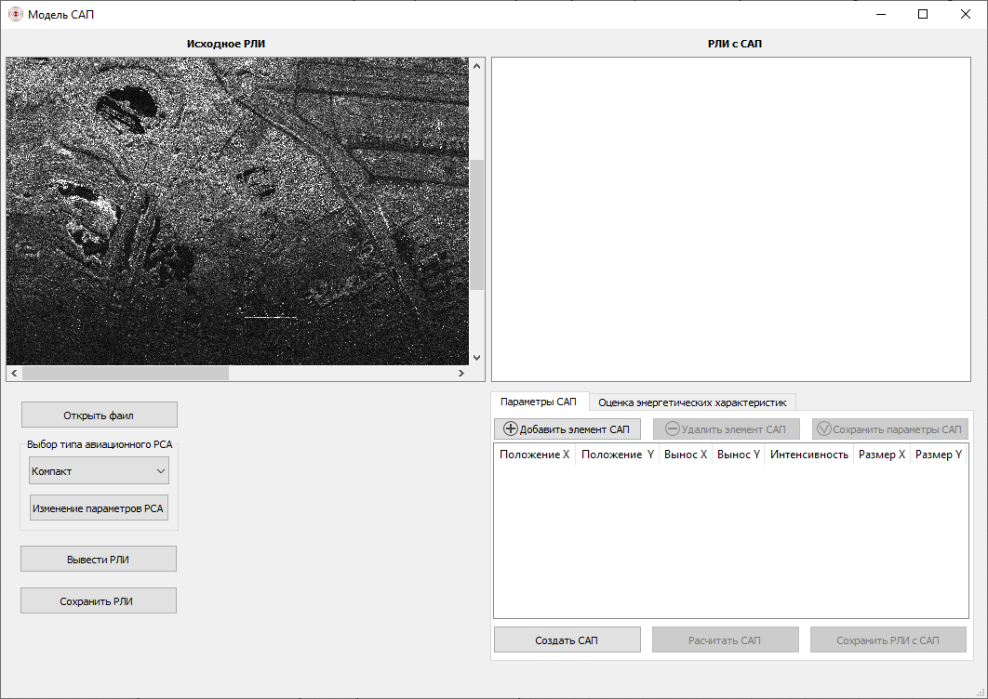

Рисунок 2.7 – Создание модели станции активных помех

Модель станции активных помех может включать в себя любое количество элементов. Каждый элемент (рисунок 2.8) включает в себя следующие параметры (блок 12):

- положение САП по ординате изображения;

- положение САП по абсциссе изображения;

- вынос центра области помехи по ординате изображения;

- вынос центра области помехи по абсциссе изображения;

- размер помеховой области по ординате изображения;

- размер помеховой области по абсциссе изображения;

- среднее значение интенсивности помеховой области на РЛИ.

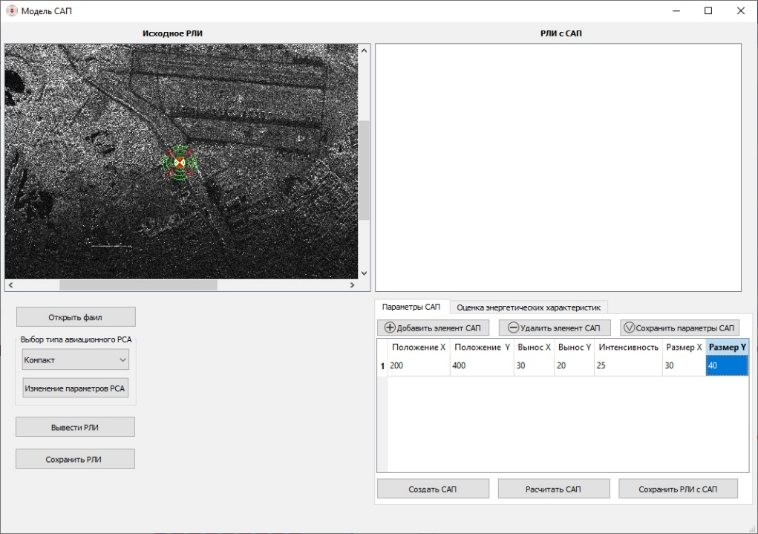

Рисунок 2.8 – Ввод параметров элементов САП

После ввода необходимых параметров и нажатия кнопки «Расчитать САП» производится расчет модельной голограммы (блок 8) частично когерентной помехи, соответствующей условиям съемки РСА и заданным параметрам САП (блок 12), формирование «суммарной» радиоголограммы (блок 13), синтез РЛИ по «суммарной» голограмме (блок 14)   
и вывод РЛИ (блок 10) (рисунок 2.9).

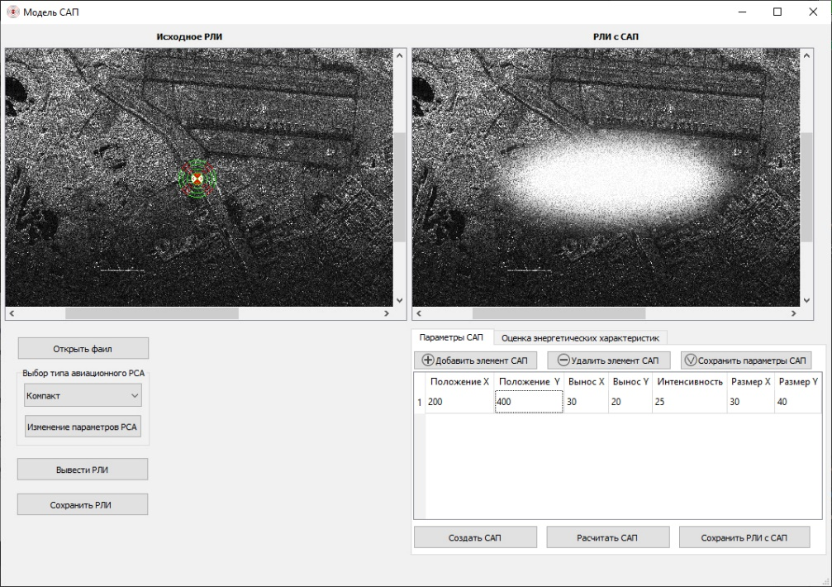

Рисунок 2.9 – Вывод РЛИ полученного путем полунатурного моделирования

При нажатии кнопки «Сохранить изображение САП» производится сохранение смоделированного изображение в указанную директорию.

В ПК также реализована оценка требуемого энергопотенциала САП при РЭП космических средств РЛР. Для ее получение необходимо перейти во вкладку «Оценка энергетических характеристик» (рисунок 2.10).

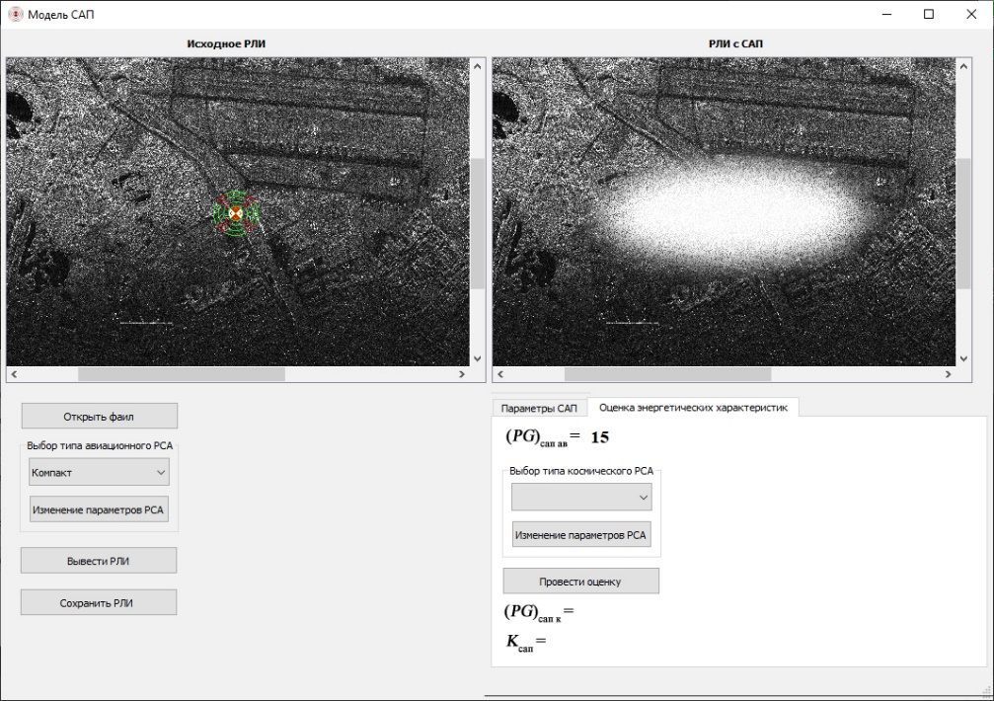

Рисунок 2.10 – Оценка энергетических характеристик

Хранение данных о типах космических РСА и их параметров организовано аналогично с типами авиационных РСА. Структура данных имеет вид:

{

"Тип космических РСА": [Параметры РСА]

}.

В ПК добавлена функция по редактированию типов космических РСА. После выбора типа космической РСА (блок 16) и нажатии кнопки «Провести оценку» производится расчет (блок 17) требуемых энергетических характеристик САП при РЭП космических средств РЛР (рисунок 2.11)

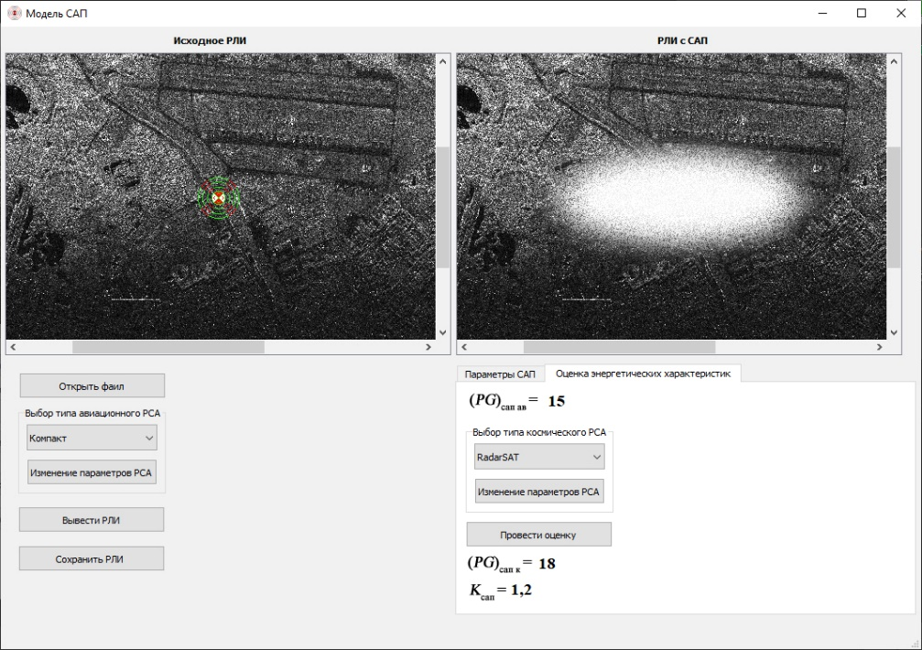

Рисунок 2.11 – Требуемые энергетические характеристики САП